SQL-запрос, который выводит фамилии сотрудников, которые находятся в западном филиале (включая подчиненные подразделения):

**use [TestBase]**

**select Employees.FullName as 'ФИО', Units.Name as 'Отдел' from Employees**

**join Units on Units.UnitId = Employees.UnitId**

**Where Units.UnitId = 1 or Units.ParentUnitId = 1**

Комментарий по структуре:

- Подходит ли структура таблиц? – Нет, так как данная таблица нарушает 3 нормальную форму, чтобы исправить структуру, необходимо реализовать таблицу с составным ключом, которая возьмет в себя номера отдела и номера сотрудников, а также устранить транзитную зависимость у таблицы отделов.

Неправильная структура (текущая):

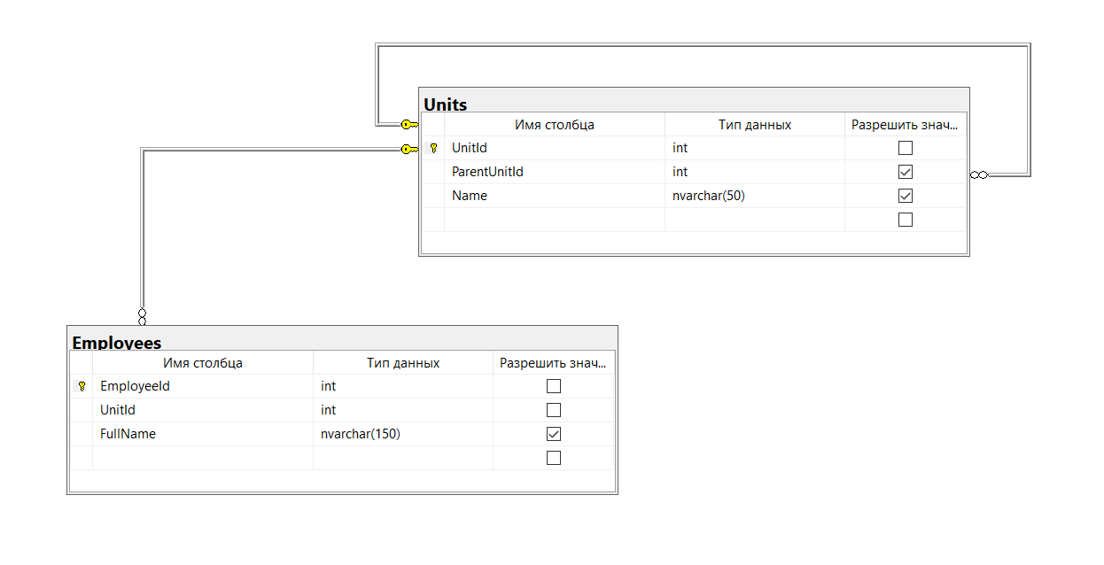

Правильная (обновленная структура):

